**Øvelse: Jordskælvsbølger**

**Formål**: At undersøge trykbølgers form og hastighed i forbindelse med et jordskælv

I forbindelse med et jordskælv udsendes der trykbølger, der forplanter sig, dels gennem Jordens indre og dels langs overfladen. Man skelner mellem tre typer, der adskiller sig ved deres hastighed og karakter.

Opskriv de tre typer af bølger og deres udbredelseshastigheder:

1. ________________________
2. ________________________
3. ________________________

**Hypotese** (opstil en hypotese - hvilke bølger vil du forvente kommer hurtigst ud fra din viden):

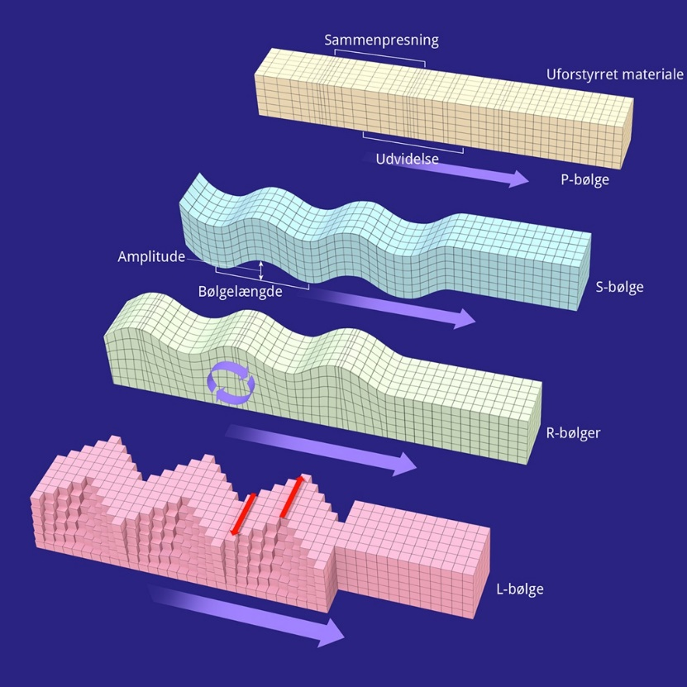

**Materiale:**

* Slinkyfjeder
* Stopur

**Fremgangsmåde;**

1. Kig på bølgernes bevægelsesform og sæt bevægelses i gang i slinkyfjederen. Prøv bevægelsen et par gange, så du ved, hvordan bølgen sættes i gang. Tag tid fra start til slut og gentag øvelsen 5 gange for hver bølge. Start med P-bølgerne og derefter S- og L-bølgerne. Alle resultater skrives ind i resultatskemaet.

Sørg for at arbejde kontrolleret, så du kan sammenligne data. Mål derfor en fast rejselænge ud.

Rejselængde (længden af fjederen i udstrakt form):

**Resultater**

|  |  |  |  |  |  |  |
| --- | --- | --- | --- | --- | --- | --- |
| Trykbølge | Tid 1 (sek.) | Tid 2 (sek.) | Tid 3 (sek.) | Tid 4 (sek.) | Tid 5 (sek.) | Gennemsnit |
| P-bølge |  |  |  |  |  |  |
| S-bølge |  |  |  |  |  |  |
| L-bølge |  |  |  |  |  |  |

**Spørgsmål til resultater:**

1. Forklar dine resultater?
2. Hvad kan du sige om jordskælvsbølger ud fra dine resultater?
3. Kunne man lave forsøget anderledes?

**Konklusion (kan du be- eller afkræfte din hypotese):**

**Perspektivering**

1. S-bølger (tværbølger) kan ikke passere igennem et flydende materiale. Kig på figuren og forklar, hvordan denne viden kan bruges til at sige noget om, Jordens indre lag.
2. Hvordan kan du se på figuren at P-bølgerne (længdebølger) godt kan passere et flydende lag?
3. I hvilke andre kontekster end jordskælv, kan seismiske undersøgelse være en nyttig teknologi?

